**目前跑了无关词数量为100，200，300和400的情况下的错误率。500~1000的正在运行中。**

**分类的错误率随不相关词数的变化（均迭代10次）：**

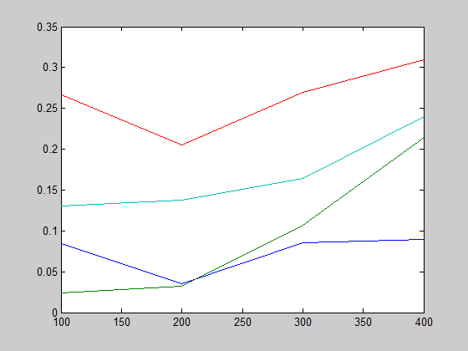

绿色：pLSA-MF；蓝色：LDA-MF；蓝绿色：两个pLSA的结果拼合；红色：两个LDA的结果拼合

**错误率随迭代次数的变化：**

100个无关词：

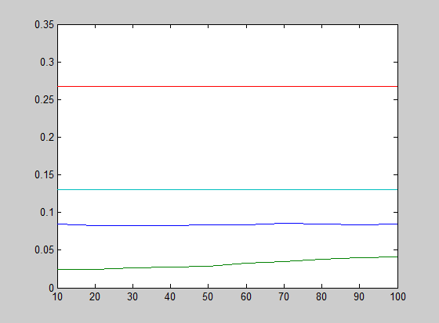

200个无关词：

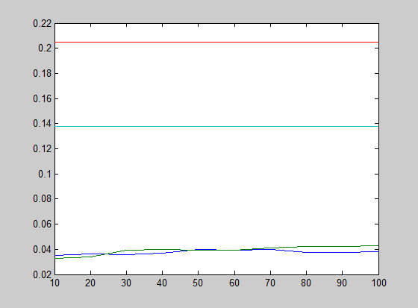

300个无关词：

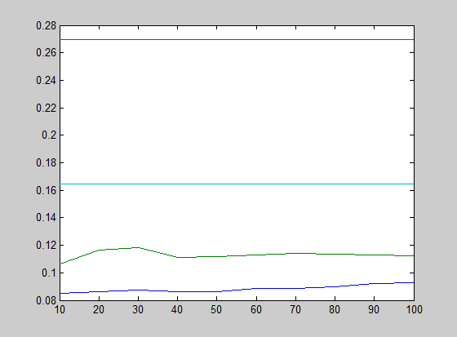

400个无关词：

